
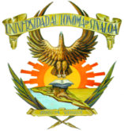
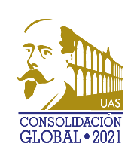
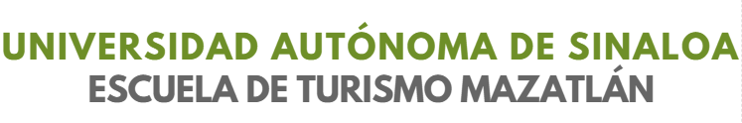




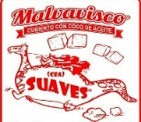
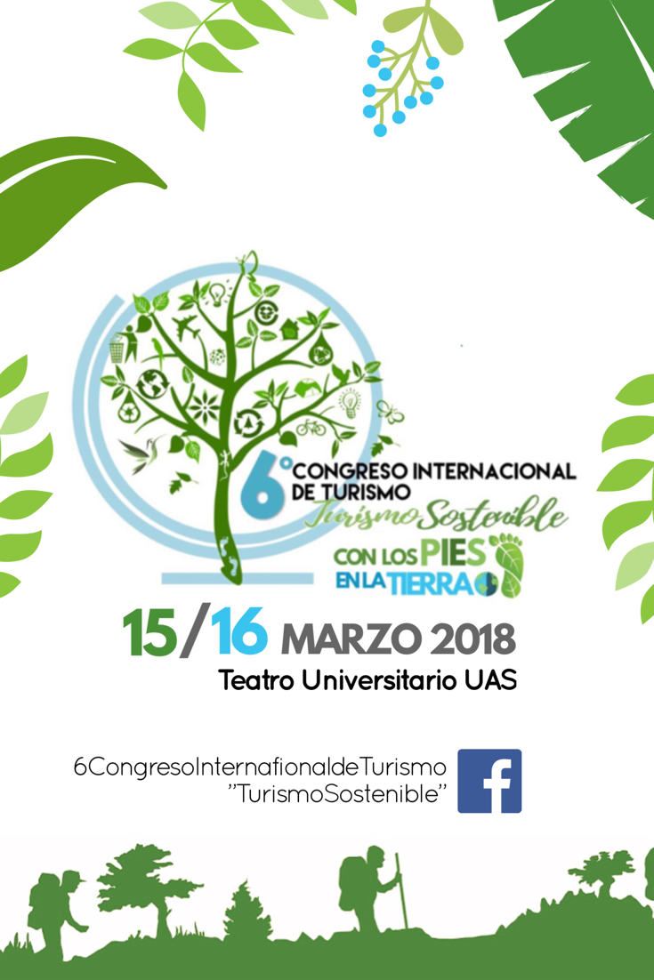
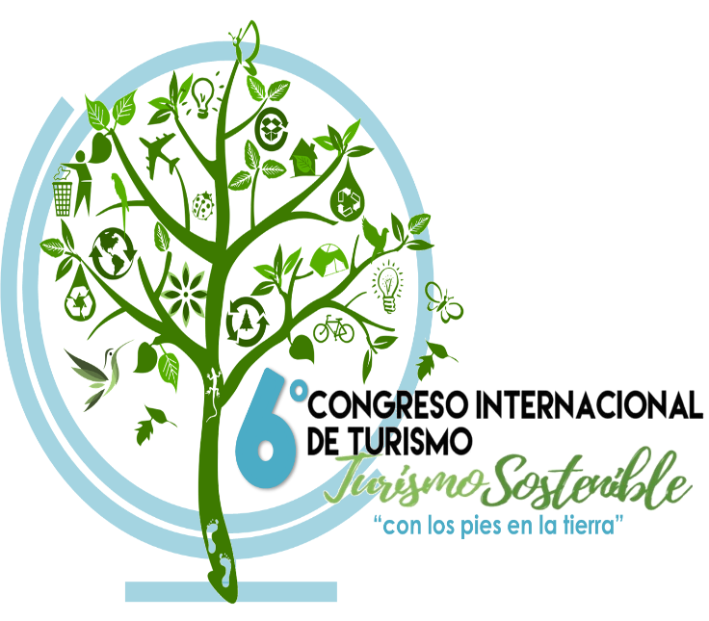

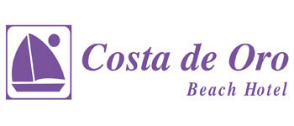
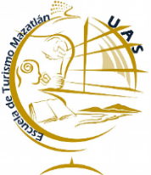
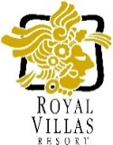


CONFM1 “Turismo Sostenible: Pautas de competitividad para empresas y destinos turísticos”
CONFM2 “El Método ODIT como herramienta de planificación y gestión turística sostenible.”
CONF1 “Turismo y Sustentabilidad: Utopía o Posibilidad”
CONF2 “Turismo... ¿Sostenible?”
CONF3 “Turismo Sostenible: cuando dejo de ser el crecimiento económico una buena noticia”
10:00-12:30 Talleres
12:30-15:00 Hora para comida
15:00-16:00 Conferencia 3
Dr. Ernesto Bartolucci Blanco
16:00-16:15 Coffee Break
16:15-17:45 Conferencia Magistral 2
Dr. Thiago Duarte Pimentel
17:45-18:15 Clausura
21:00 Fiesta de Clausura
Classico MZT
VIERNES16¿
JUEVES15
9:00-10:00 Registro de
Asistentes
10:00-11:00 Inauguración
11:00-12:30 Conferencia Magistral 1
Dr. Luis A. Grünewald
12:30-15:00 Hora de Comida
15:00-16:00 Conferencia 1
Dr. Alfredo A. César Dachary
16:00-16:15 Coffee Break
16:15-17:15 Conferencia 2
Dr. Ismael M. Rodríguez Herrera

Mazatlán, Sinaloa; México.
OFICIAL
PROGRAMA

